Обрезаем и редактируем видео с помощью онлайн-сервисов и программ
1 Обрезать видео онлайн
1.1 Сервис Online Video Cutter
1.1.1 Условия использования онлайн-сервиса
1.2 Сервис Youtube
1.3 Сервис Videotoolbox
1.3.1 Возможности сервиса Videotoolbox
1.4 Animoto
1.5 OnlineVideoConverter
1.5.1 Особенности OnlineVideoConverter
2 Обрезка и редактирование видео с помощью программ
2.1 Программа Free Video Editor
2.2 Программа Boilsoft Video Splitter
2.3 Программа Format Factory
2.4 Программа Avidemux
2.5 Программа Virtualdub
2.5.1 Особенности программы
2.5.2 Как вырезать фрагмент из видео
2.5.3 Как склеить несколько видео
2.5.4 Поворот видео
2.6 Программа Видеомастер

Вообразите на мгновение, что вы имеете достаточно продолжительный видеоролик, с которого вам необходимо вытянуть всего лишь короткий отрывок. Если вы не знаете, что необходимо сделать для этого, не прибегая к длительному поиску подходящего софта, то вы открыли правильную статью. Ведь на самом деле, в такой ситуации у вас есть множество вариантов, ведь различных редакторов видео, а также небольших приложений, посредством которых можно производить разбивку того или иного видеофайла на составные части в сети Интернет предостаточно. Другое дело – найти не просто бесплатный сервис или программу, а отыскать действительно качественный и доступный инструмент по обработке видео.

Обрезать видео онлайн
Каждый год глобальная сеть Интернет стает всё более популярной и востребованной во всем мире. Так, еще несколько лет ранее, для обрезки любой видеозаписи мы устанавливали различное программное обеспечение, которое вряд ли вмещалось на один диск DVD. Сегодня же всё изменилось, и теперь каждый пользователь компьютера или ноутбука, у которого есть Интернет (а таких подавляющее большинство, если не все) имеет возможность отредактировать видеофайл через специальные веб-сервисы, о которых далее и пойдет речь.

Сервис Online Video Cutter
Сервис по обрезке видео Online Video Cutter – это хорошо сделанный инструмент, с достаточным количеством функционала для выполнения элементарного редактирования видео. Он понятный, удобный и отлично подходит для быстрого и комплексного форматирования или обрезки видео.

Условия использования онлайн-сервиса
Как мы уже сказали ранее, сервис Online Video Cutter – это бесплатный ресурс. И чтобы воспользоваться всеми его достоинствами, вам достаточно перейти на официальный сайт online-video-cutter.com и получить в распоряжение все имеющиеся возможности сервиса.
Как мы уже говорили, вам нет нужды иметь видеозапись на своем ПК, ведь для того, чтобы его можно было отредактировать в сервисе Online Video Cutter, нужно просто прямую ссылку на этот файл, если он есть в сети.
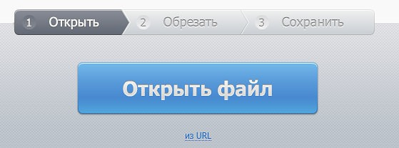
Загрузка видеоряда с компьютера, в свою очередь, может отнять некоторое время в зависимости от его размера и скорости жесткого диска. Хотя, конечно, здесь всё, скорее, зависит от вашего Интернет-соединения.
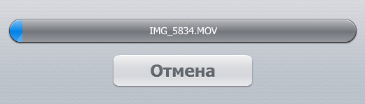
Регулировать процесс обрезания можно с помощью клавиш на клавиатуре, либо же используя мышь: пробел отвечает за запуск записи или её остановку, а стрелками вы можете устанавливать позицию каретки.
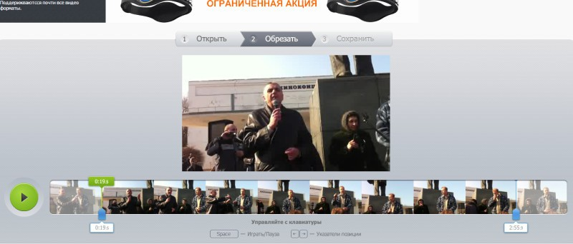
После обрезания видеофайла, вам следует воспользоваться конвертером, если разрешение итогового файла по умолчанию вас не устраивает. О некоторых весьма полезных программах-конверторах мы расскажем вам ближе к концу этой статьи.
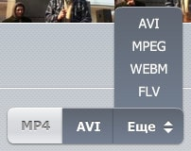
В итоге мы получаем отличный веб-продукт, с помощью которого обрезать видеоряд можно в очень простые три этапа. Единственные минусы, которые можно приписать к этому сервису – это:
- здесь нельзя вырезать «куски» видео из середины;
- медленная скорость загрузки файлов на сайт.
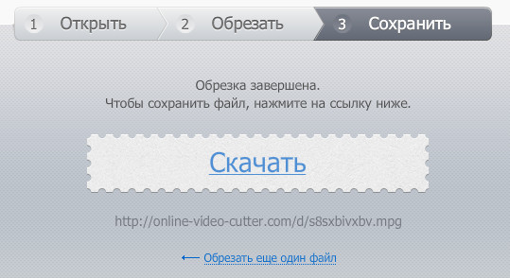
Если вас эти мелкие недостатки вовсе не смущают, то рекомендуем вам уже сейчас попробовать этот ресурс, учитывая тот факт, что он совершенно бесплатный.

Сервис Youtube
В случае если у вас уже имеется учетная запись Google, вы можете использовать сервис YouTube для обрезания видеофайлов. Особенно, такая фишка этого хостинга позволит вам тратить куда меньше времени на редактирование и заливку видеозаписей на свой YouTube-канал, если таковой имеется.
Сперва, конечно, нужно пройти регистрацию на сайте или авторизоваться с помощью аккаунта Gmail. После входа в аккаунт на YouTube переходим в «Творческую студию».
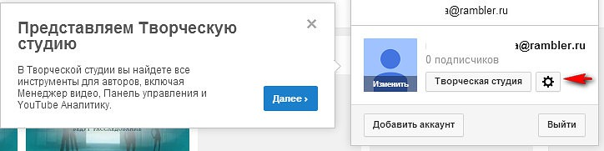
На правой панели в самом низу отыщите и щелкните по кнопке «Создать».
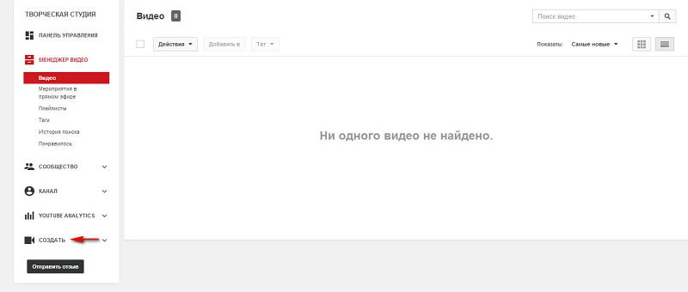
После этого войдите в видеоредактор.
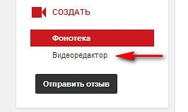
В окне видеоредактора у вас есть возможность загрузить видеозапись с компьютера, а также с помощью URL — для этого достаточно вставить ссылку в строку для поиска.
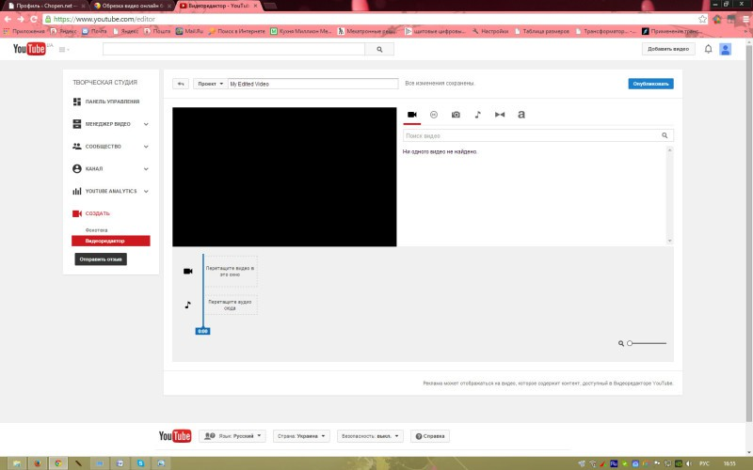
После того как видео загрузится, нажмите на инструмент «ножницы». Далее, выставьте каретки на записи для установки границ обрезки и вырежьте всё не нужное крестиками. Когда видео будет готово для скачивания, можете загрузить его обратно с помощью Download Master или Download Helper на выбор.

